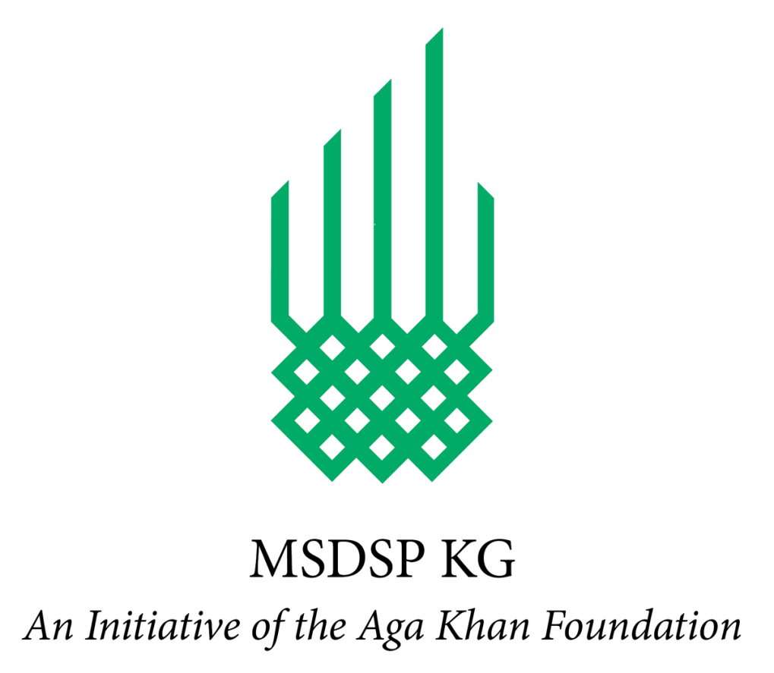

Стандартная конкурсная документация
на закупку товаров/услуг
методом запроса ценовых предложений

СОДЕРЖАНИЕ

ПРИГЛАШЕНИЕ К УЧАСТИЮ В ЗАПРОСЕ ЦЕНОВЫХ ПРЕДЛОЖЕНИЙ
(Приложение № 1)

- ТЕХНИЧЕСКОЕ ЗАДАНИЕ
Приложение № 2

- ПЕРЕЧЕНЬ ЦЕН И ГРАФИК ПОСТАВОК ТОВАРОВ/ОКАЗАНИЯ УСЛУГ
(Приложение № 3)

Приложение № 1

ПРИГЛАШЕНИЕ К УЧАСТИЮ В ЗАПРОСЕ КОТИРОВОК

Дата: «07» июня 2021 года

1. Общественный фонд MSDSP KG «Программа поддержки развития горных сообществ Кыргызстана» (далее Фонд) реализует с 2017 года 5-летний проект «Демилгелүү жаштар» при финансовой поддержке Агентства США по международному развитию (USAID), нацеленный на повышение экономической занятости и гражданского участия молодежи в Кыргызской Республике. Проект охватывает молодежь в возрасте 14–28 лет, проживающих в г. Нарын в Кочкорском и Нарынском районах Нарынской области, Сузакском и Базар-Коргонском районах Жалал-Абадской области и Араванском районе Ошской области.
В рамках проекта «Демилгелуу Жаштар» ежегодно проводятся молодежные форумы с участием молодежных рабочих групп, общественности, представителей местного самоуправления и молодых активистов. Проведение следующего форума планируется в городе Нарын 9 июля 2021 года.

Основная идея форума – создать информационную и дискуссионную платформу для членов рабочей группы, где они смогут обсудить и приобрести новый опыт молодежной активности.
Во время мероприятия молодые люди получат возможность встретиться с молодыми активистами, добившимися успехов в различных областях, и обсудить с ними важность гражданского участия. Обмен опытом в рамках этого мероприятия будет мотивировать молодых людей из целевых регионов быть более активными в своих сообществах, а именно:
- Принимать активное участие в процессах принятия решений на местном уровне.
- Инициировать и проводить различные молодежные мероприятия вместе с представителями общественности и местных властей.
- Повысить собственный потенциал в гражданской активности;
- Построить конструктивный диалог между молодежью и местными властями.
- Вовлекать молодежь в деятельность молодежных организаций.

Формат Молодежного форума:
Форум пройдет в формате Open-Air, где участники смогут принять участие в интерактивных играх и дискуссиях с молодыми активистами. Темы для обсуждения будут определены заранее, исходя из интересов членов молодежных рабочих групп.

Общественный фонд MSDSP KG (Эм Эс Ди Эс Пи Кей Джи) приглашает к участию в конкурсе и запрашивает ценовые предложения на оказание услуг Технического оснащения мероприятия.
Адрес для представления ценовых предложений: на электронный адрес (с подписью): quotations.msdspkg@akdn.org.

2. (а) Ваша ценовая котировка должна содержать следующие заполненные формы:

1) Перечень Цен и График поставок;
б) Участники тендера, в случае необходимости, представляют соответствующие подтверждающие документы согласно п.10 настоящего Приглашения.

3. Цены должны быть указаны на полное наименование. Контракт будет присужден участнику, соответствующему требованиям Технического Задания и предложившему наименьшую оценочную стоимость. Ваши предложения должны содержать полное количество по всем наименованиям. При оценке ценовых котировок Покупатель определит по каждой котировке оценочную стоимость путем корректировки ценовой котировки при помощи внесения исправлений любых арифметических погрешностей следующим образом:
- при несоответствии между суммами в цифрах и прописью, сумма, указанная прописью будет определяющей;
- при несоответствии между ценой за единицу и общей ценой по указанному наименованию, полученной в результате умножения цены за единицу на количество, заявленная цена за единицу будет определяющей;
- в случае, если Поставщик отказывается принять исправления, его котировка будет отклонена.
Заявки, не отвечающие требованиям предусмотренные в настоящем Приглашении, отклоняются как несоответствующие положениям настоящего Приглашения.
4. Все участники должны предоставить свои ценовые предложения не позднее 12:00 часов “17” июня 2021г.

5. Ваша Котировка должна быть действительна в течение периода 40 (сорок) дней со дня крайнего срока подачи котировок, указанной в п. 4 настоящего Приглашения.

6. Каждому участнику разрешается предоставлять только одно ценовое предложение и не разрешается менять ее. Никакие переговоры между Заказчиком и Исполнителем в отношении ценового предложения не проводятся. Исполнители должны быть правомочны заключить договор на оказание услуг.

7. Цены должны быть предложены в кыргызских сомах и должны включать все затраты, связанные с выполнением договора.

8. Услуга должна осуществляться в соответствии с «Перечнем цен и Графиком поставок».

10. В случае прохождения отборочного этапа, Исполнители должны предоставить:
а) копии Добровольного патента и страхового полиса на период заключения контракта
б) другие документы, резюме, свидетельство о регистрации, при необходимости.
11. ОФ MSDSP KG присуждает Договор Поставщику, соответствующему требованиям Технического Задания и предложившему наименьшую оцененную стоимость

12. ОФ MSDSP KG уведомляет только Поставщика, выигравшего конкурс, о присуждении контракта.

13. Оплата производится после проведения Молодежного Форума и подписания акта выполненных услуг в течение 10 (десяти) банковских дней после выставления счета на оплату, если иное не предусмотрено Поставщиком.

Условия участия в конкурсе:

Квалификационные требования указаны в приложенном ТЗ (Техническом Задании)

Заинтересованные лица должны отправить резюме и (или) портфолио организации (для юр.лиц), письмо заинтересованности, коммерческое предложение с подпись и печатью не позднее 12:00, 17 июня 2021г. на адрес quotations.msdspkg@akdn.org с пометкой «Услуги графического дизайнера для Молодежного Форума».

Приложение № 2

Техническое задание
Проект: | «Демилгелүү жаштар»
Техническое задание на: | Услуги технического оснащения Молодежного Форума
Месторасположение: | г. Нарын
Период работы: | 9 июля 2021 г.
Общая информация
Общественный фонд MSDSP KG «Программа поддержки развития горных сообществ Кыргызстана» (далее Фонд) реализует с 2017 года 5-летний проект «Демилгелүү жаштар» при финансовой поддержке Агентства США по международному развитию (USAID), нацеленный на повышение экономической занятости и гражданского участия молодежи в Кыргызской Республике. Проект охватывает молодежь в возрасте 14–28 лет, проживающих в г. Нарын в Кочкорском и Нарынском районах Нарынской области, Сузакском и Базар-Коргонском районах Жалал-Абадской области и Араванском районе Ошской области.

Для достижения своей цели проект реализует следующие задачи:
I. Развитие лидерских и жизненных навыков молодежи.
II. Содействие участию молодежи в развитии своих сообществ.
IV. Улучшение имиджа молодежи в целевых сообществах.
V. Создание надежной доказательной базы для разработки молодежной политики, основанной на качественных исследовательских данных.
(Дополнительная информация о проекте будет предоставлена по запросу)

Информация о форуме
В рамках проекта «Демилгелуу Жаштар» ежегодно проводятся молодежные форумы с участием молодежных рабочих групп, общественности, представителей местного самоуправления и молодых активистов. Проведение следующего форума планируется в городе Нарын 9 июля 2021 года.

Основная идея форума – создать информационную и дискуссионную платформу для членов рабочей группы, где они смогут обсудить и приобрести новый опыт молодежной активности.
Во время мероприятия молодые люди получат возможность встретиться с молодыми активистами, добившимися успехов в различных областях, и обсудить с ними важность гражданского участия. Обмен опытом в рамках этого мероприятия будет мотивировать молодых людей из целевых регионов быть более активными в своих сообществах, а именно:
- Принимать активное участие в процессах принятия решений на местном уровне.
- Инициировать и проводить различные молодежные мероприятия вместе с представителями общественности и местных властей.
- Повысить собственный потенциал в гражданской активности;
- Построить конструктивный диалог между молодежью и местными властями.
- Вовлекать молодежь в деятельность молодежных организаций.

Формат Молодежного форума:
Форум пройдет в формате Open-Air, где участники смогут принять участие в интерактивных играх и дискуссиях с молодыми активистами. Темы для обсуждения будут определены заранее, исходя из интересов членов молодежных рабочих групп.
Участники: В Молодежном форуме примут участие около 100 представителей молодежных рабочих групп, органов государственной власти и местного самоуправления, молодежи, международных организаций и СМИ из Нарынской области. Информация о Молодежном форуме будет распространяться через социальные сети проекта «Демилгелүү Жаштар», молодежные рабочие группы и молодежные комитеты Нарынской области.
Темы форума:
- Гражданская активность и лидерство;
- Волонтерство;
- Профессиональная ориентация;
- Социальное предпринимательство.
Программа форума
Время | Мероприятие | Комментарии
10:00-10:30 | Регистрация
10:30-10:50 | Презентация проекта | Видеопрезентация
10:50- 11:10 | Вступительное слово | Представители ОМС, USAID, MSDSP KG
11:10-11:30 | Игры | Разминка
11:30-12:30 | Представление и презентация молодых активистов | По 2 спикера на каждую тему
12:30-13:30 | Обед | Шведский стол
13:30-15:00 | Групповые обсуждения | Одновременно будут проводится 4 групповых обсуждений. Всего будет организовано 4 раунда дискуссий.
15:00-15:10 | Заключительное слово

В рамках данного задания, Исполнителю необходимо выполнить:
- Дизайн айдентики мероприятия и сопровождение на протяжении всего процесса организации
- Создание айдентики и дизайна, отвечающего посылам и целям проекта
- Создание дизайна постов для соцсетей
- Создание баннеров мероприятия – наружная, LED экраны и иные внешние материалы
- Дизайн на сайте Tilda
- Дизайн промопродуктов и мерчей (бананки, футболки, блокноты и др)
- Дизайн презентаций спикеров
- Дизайн раздаточных материалов
- Создание рамки для социальных сетей
- Создание маски для Инстаграм
- Создание шапок для видеороликов.
Требования к кандидатам
- Опыт создания креативных графических дизайнов, айдентики не менее 3-х лет.
- Умение выполнять задание в срок.
- Профессиональное владение Adobe Photoshop, Adobe Illustrator; Adobe Photoshop, Adobe Premiere, CorelDraw, Adobe InDesign; навыки цветокоррекции знание принципов композиции и типографики;
- Наличие качественного портфолио – обязательно;
- Опыт работы по профилю не менее 3-х лет;
- Опыт в поддержании и развитии фирменного стиля (в т.ч. разработка бренд-бука и отслеживание. соблюдения его элементов в фирменной торговле и у партнеров).
- Способность работать эффективно в сжатые сроки;
- Опыт сотрудничества с НПО и международными организациями не менее 3-х лет.
Условия участия в конкурсе:
Заинтересованные лица должны отправить резюме и (или) портфолио организации (для юр.лиц), заполненную анкету участника, письмо заинтересованности, а также коммерческое предложение с подпись и печатью не позднее 12:00, 17 июня 2021г. на адрес quotations.msdspkg@akdn.org с пометкой «Услуги графического дизайнера для Молодежного Форума».

Приложение № 3

Перечень цен и график поставок
Наименование поставщика___________________________________________________
Дата «___» ________________ 2021 г.

№ | Наименование | Дата выполнения услуг | Место проведения | Кол-во | Цена за ед. (сом). | Итого за услуги (сом).
1 | Оказание услуг графического дизайнера для Молодежного Форума в рамках проекта «Демилгелуу Жаштар» | 9 июля 2021 | г. Нарын
 | Итого на общую сумму:

Дополнительная информация
 |  | Условия оплаты | После оказания услуг и подписания акта вып-х услуг Обеими сторонами
Сроки выполнения услуг
Условия выполнения услуг |  | Срок действия ценового предложения
Форма оплаты |  | Комментарии

Название компаний _________________________________

Адрес ____________________________________________ Эл. адрес:________________________________________

Тел/сот ___________________________________________

Подпись и Печать ____________________________________

